NASTAVNA PRIPREMA ZA ČAS
NASTAVNIK: Amela Bogilović, Maarif Schoools of Sarajevo
RAZRED: I – 1
REDNI BROJ ČASA: 29. i 19.
OBLAST: | D Temeljne sposobnosti čitanja i pisanja
NASTAVNI PREDMET/I: | Bosanski jezik i književnost, Hrvatski jezik i književnost, Srpski jezik i književnost  Likovna kultura
NAZIV NASTAVNE TEME/A: | Riječi – glasovi, riječi – rečenica  Tačka i linija: Porodično stablo
CILJ ČASA: | Artikulacija i diskriminacija glasova (uočavanje pozicije glasa K i R u riječima: početak, sredina i kraj).  Učenici modeluju porodično stablo koristeći se tehnikom flomastera i papira u boji.
ISHOD UČENJA: | D. 1. 1. Objašnjava razliku na relaciji glas, slog, riječ.  A. 1. 3. Komponenta: Stvaralački/istraživački proces:  UMP – 1. 3. 3. Stvara kreacije i rekomponuje.
POKAZATELJI ILI INDIKATORI: | D. 1. 1. 1. Određuje položaj glasa u riječi.  UMP 1. 3. 3. 1. Oblikuje vlastite kreacije.
KORELIRANI ISHODI ILI  POKAZATELJI/INDIKATORI ISTOG PREDMETA: | C. 1. 1. 1. Učestvuje u razgovorima o različitim školskim temama s različitim sagovornicima, u malim i većim grupama ili u paru, prateći dogovorena pravila u razgovoru.  UMP - 1. 1. 3. 1. Oblikuje jednostavne cjeline.  UMP - 1. 2. 1. 1. Upotrebljava ponuđene likovne medije, tehnike i alate.
POVEZANOST S DRUGIM  NASTAVNIM PREDMETIMA: | Moja okolina:  A. 1. 1. Prepoznaje organizaciju života i rada u školi i porodici.  Muzička kultura:  B. 1. 1. 1. Pjeva pjesme i muzičke igre unisono (jednoglasno).  B. 1. 1. 2. Izvodi memorisane sadržaje razvijajući osjećaj za visinu, trajanje i kvalitet tona.

METODIČKA IZVEDBA,  ORGANIZACIJA RADA:  AKTIVNOSTI NASTAVNIKA I AKTIVNOSTI UČENIKA: | Aktivnost 1:  IGRA RIJEČIMA  Učenicima pokazujem unaprijed pripremljene sličice. Izgovaramo riječi koje su predstavljene slikom, rastavljamo riječi na glasove i sliku stavljamo u odgovarajuću kutiju s obzirom na broj glasova u riječi. Svaki učenik imat će po jednu sličicu.  Aktivnost 2:  REČENICA  Učenici “čitaju” rečenice. Uočavaju broj riječi u rečenicama. Rečenice su povezane s temom “Porodica”.  Aktivnost 3:  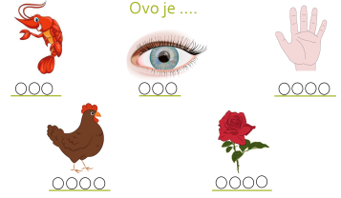  RIJEČ  Šta je na slici?  Aktivnost 4:  GLAS  Učenici broje glasove u riječima.  Uočavanje pozicije glasa K u riječima.  Uočavanje pozicije glasa R u riječima.  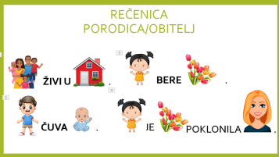  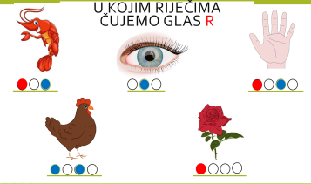  Učenici samostalno rješavaju zadatke s nastavnog lista.  Učenici će odrediti koliko čuju glasova u riječi. Jedan glas jedan je kružić. Nakon toga trebaju obojiti onaj kružić u kojem čuju glas R i glas K.  Glas R će obojiti crvenom bojom, a glas K zelenom bojom.  Nastavni list treba na kraju izgledati ovako:  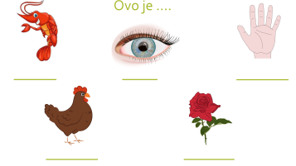  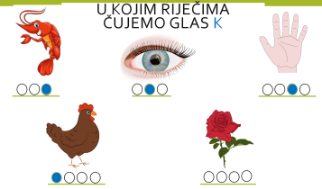  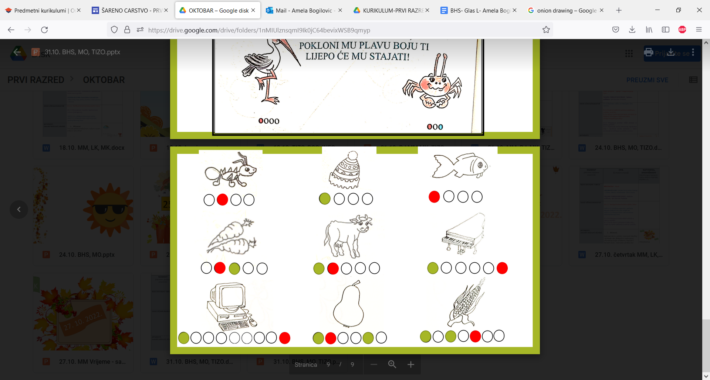  Aktivnost 5:  Učenici će raditi na temu porodično stablo koristeći tehniku flomasteri. Od papira u boji prvo ćemo napraviti stablo i krošnju. Stablo i krošnju ćemo zalijepiti na blok papira.  Aktivnost 6:  Učenici će na krošnju stable zalijepiti crvene papire u obliku srca. Papiri će predstavljati članove porodice (nana – baka – nena, dedo – djed, mama, tata – otac – babo, brat, sestra i ja – učenici).  Nakon što zalijepe papire u obliku srca nacrtat će svoje članove porodice.  Dok učenici rade svoje porodično stablo, slušamo pjesmu “Porodica prstići”.  Aktivnost 7:  Učenici izlažu svoje radove i imenuju svoje članove porodičnog stabla.  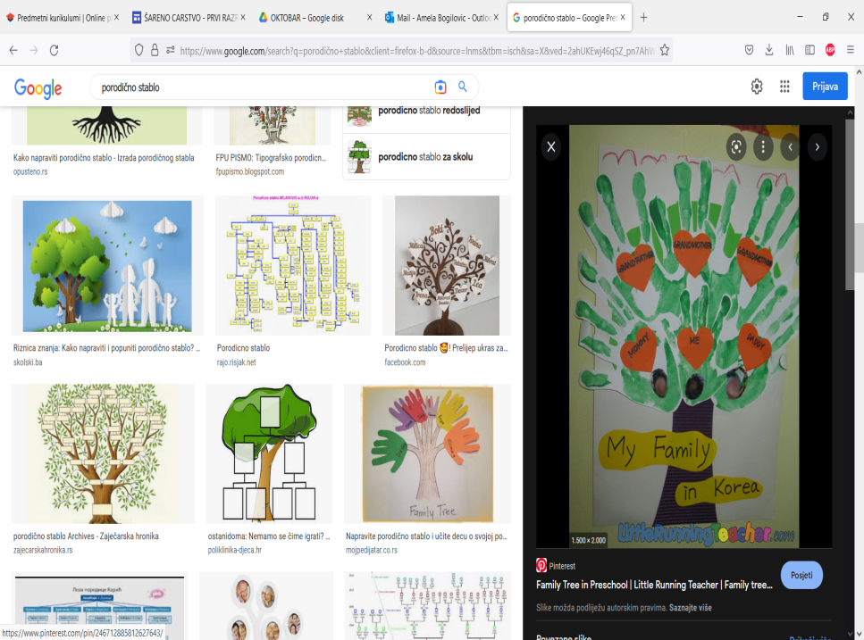  Radove postavljamo na naš razredni pano.

VREDNOVANJE POSTIGNUĆA: | Usmeni odgovori na postavljena pitanja, nastavni list, samoprocjena, tabela za formativnu procjenu.  Formativna procjena za Bosanski jezik i književnost, Hrvatski jezik i književnost, Srpski jezik i književnost:  U potpunosti Djelimično Treba dodatno raditi  Objašnjava razliku na relaciji glas, riječ, rečenica Primjenjuje i analizira razliku na relaciji glas, riječ, rečenica. Objašnjava azliku na relaciji glas, riječ i stečena znanja izražava svojim riječima. Prepoznaje položaj glasa u riječi i uz poticaj i podršku objašnjava razliku na relaciji glas, riječ i rečenica.
ZADAĆA | Zadaća je u prilogu. Učenici trebaju da izrežu sličice, zalijepe ih u svoju svesku i ispod sličice odrede koliko ta riječ ima glasova. Jedan glas jedan je kružić. Nakon toga trebaju da oboje kružić u kojem čuje glas K i R.  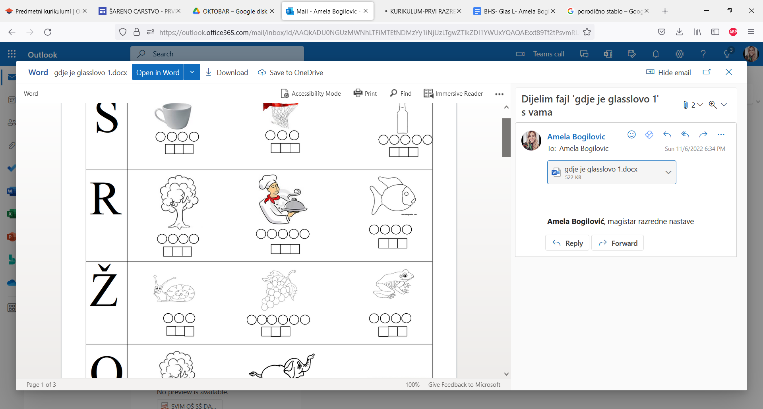  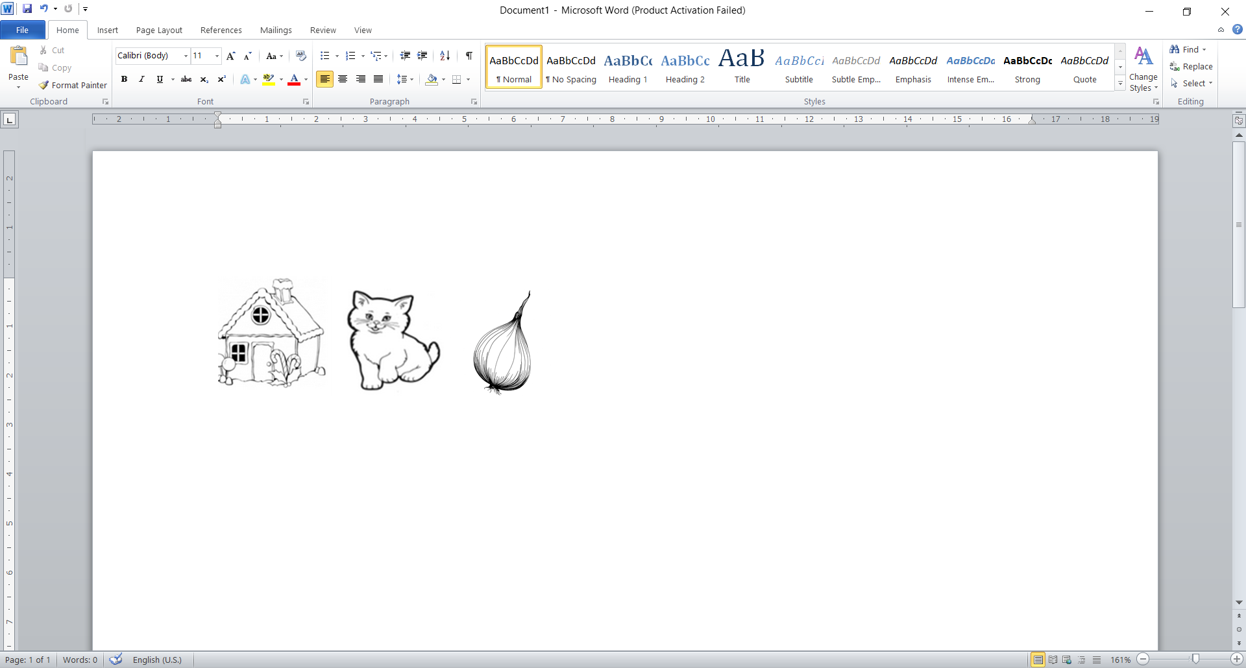
LITERATURA:

(SAMO)EVALUACIJA
ČASA I SUGESTIJE ZA
POBOLJŠANJE:

